
物联网综合实验（2）
实验指导书

编制单位：自动化学院
编制人：林海波编制
时间：2017年08月

前 言
一、实验课程的目的
物联网综合实验（2）是物联网工程专业一门重要的实验教学课程。通过物联网工程综合实验课程的学习，使学生能够正确使用物联网综合实训操作台 UI-IOT-OPT（联创中控）中智能温室大棚实验相关设备和仪器，并学会对物联网综合知识的应用，完成智能温室大棚实验传感器检测和相关设备控制实验，从而达到培养在实践中学习和应用知识的能力及创新意识，对学生进行综合工程素质教育和训练。
二、实验课前的准备工作
1.预习好实验指导书，明确实验目的及要求，弄清实验原理，了解实验步骤和注意事项，做到对实验有一个概略性的认识。
2.准备好实验指导书中规定自带的工具、纸张等。
3.完成实验指导书规定在实验前应做完的工作。
三、遵守实验室的规章制度
1.实验前必须了解实验设备、仪器的性能及使用操作规程，否则不得操作。
2.严格按照规定，精心操作设备、仪器，如有损坏，按规定处理。
3.实验室内与本实验无关的仪器设备，一律不得动用。
4.在实验室内严守纪律，不得高声喧哗，保持室内整洁安静。
5.实验完毕后，用过的仪器设备均应放回原处，并整理清洁，经教师同意后方可离开。
四、实验报告要求
实验报告是对实验过程进行描述、对实验数据和现象进行整理、分析并得出一定结论与看法的书面文件。学生在实验后必须按照要求，整理实验数据、绘制实验曲线、分析实验结果，写出正规的实验报告。
为了写好实验报告，应注意以下几点：
1.实验结果记录应经实验指导教师过目签字。
2.实验报告应用专门印制的实验报告纸，且用钢笔或圆珠笔书写，字体应工整，文字要简炼、通顺。
3.报告中的结果分析及讨论应针对本实验的具体情况，防止不切实际的空谈。
4.实验报告应在实验完毕后，由课代表统一汇集交给老师。
自动化与电气工程实验中心 2016年12月

目 录
1、实验目的及要求 4
2、实验条件 4
3实验安排 5
4.实验项目：智能温室大棚实训区实验 5
4.1实验一 空气温湿度与加热器综合实验 5
4.2 实验二 二氧化碳传感器与风扇综合实验 10
4.3 实验三 土壤温湿度与水泵综合实验 14
4.4 实验四 温室大棚综合实验 19

1、实验目的及要求
物联网综合实验（2）是物联网工程专业一门重要的实验教学课程。通过物联网工程综合实验课程的学习，使学生能够正确使用物联网综合实训操作台 UI-IOT-OPT（联创中控）中智能温室大棚实验相关设备和仪器，并学会对物联网综合知识的应用，完成智能温室大棚实验传感器检测和相关设备控制实验，从而达到培养在实践中学习和应用知识的能力及创新意识，对学生进行综合工程素质教育和训练。
本课程主要以单片机原理及应用、传感器与自动检测技术、自动控制原理、物联网技术导论、无线传感器网络、物联网系统设计、物联网及安全技术、物联网测试技术等为核心，在掌握其相关基础知识的同时，锻炼学生无线传感器网络检测，andriod串口程序开发、CC2530 485 串口通信配置及程序编写、基本控制技术应用能力。本课程培养学生物联网复杂计算能力、和综合设计能力，实现如下实验目标。
- 温湿度传感器采集实验
- 二氧化碳传感器采集实验
- 土壤温湿度传感器采集实验
- 加热器控制实验
- 排风扇控制实验
- 水泵控制实验
- 温室大棚综合实验
实验过程中要求学生分组（一般4-6人为一组）完成实验内容，每个学生独立完成实验报告。

2、实验条件
（1）场地条件：自动化与电气工程实验中心。
（2）设备条件：物联网综合实训操作台UI-IOT-OPS、1台PM4412嵌入式实验平板及其电源、1个ZigBee无线模块、1个空气温湿度传感器、1个加热器、1个二氧化碳传感器、1个风扇、1个土壤温湿度传感器、1个水泵执行器。
（3）工具及材料条件：剥线钳、偏口钳、螺丝刀、电烙铁、电线、焊锡丝、pvc板等。

3实验安排
实验时间为2周，安排如下。（具体见附录）
序号 | 内 容 | 时间（天） | 地点 | 负责老师
1 | 温室大棚物联网实验理论课程 | 0.5 | 物联网基础实验室(综合实验楼B608/B609) | 林海波
2 | 空气温湿度与加热控制 | 1 | 物联网基础实验室(综合实验楼B608/B609) | 林海波
3 | 二氧化碳传感器与风扇控制 | 1 | 物联网基础实验室(综合实验楼B608/B609) | 林海波
4 | 土壤温湿度与水泵控制 | 1 | 物联网基础实验室(综合实验楼B608/B609) | 林海波
5 | 考核，递交实验报告 | 0.5 | 物联网基础实验室(综合实验楼B608/B609) | 林海波

4.实验项目：智能温室大棚实训区实验

4.1实验一 空气温湿度与加热器综合实验

实验目的
- 掌握空气温湿度传感器的使用；
- 掌握加热器的使用；
- 掌握空气温湿度传感器的采集及加热器的控制；
- 掌握Zigbee无线传感网的功能；
- 掌握andriod串口程序开发；
- 掌握物联网系统搭建；

实验环境
- 硬件：1台PM4412嵌入式实验平板及其电源、1个ZigBee无线模块、1个空气温湿度传感器、1个加热器。
- 软件：Windows 7/XP、ComTest串口软件。

实验原理
ZigBee实时采集空气温湿度传感器的温湿度数据，并将采集到的空气温湿度数据通过ZigBee无线网络上报给PM4412嵌入式实验平板中的ZigBee协调器，Zigbee协调器再通过PM4412嵌入式实验平板串口发送给“ComTest串口软件”，在“ComTest串口软件”中显示当前空气温湿度数据，通过“ComTest串口软件”点击软件上“打开加热器”和“关闭加热器”按钮，控制命令会通过PM4412嵌入式实验平板串口下发给PM4412嵌入式实验平板ZigBee协调器，ZigBee协调器再通过无线通信的方式将控制命令下发给Zigbee终端节点，Zigbee终端节点再通过控制对应引脚高低电平控制加热器的打开或者关闭。实验通信流程如下图所示：
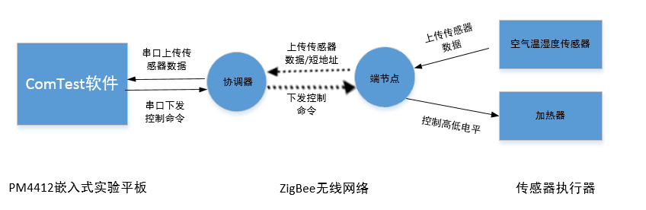
空气温湿度与加热器应用系统案例通信流程

实验步骤

硬件操作
注：由于出厂源码ZigBee网络PANID均设置为0x2100，为了避免实验环境下多个实验平台之间网络互相串扰，每个实验平台需要修改PAD ID，修改工程内文件：Tools -> f8wConfig.cfg，将PANID修改为个人学号的后四位（范围0x0001~0x3FFF）。
- 将【配套光盘\04-实验例程\第5章 温室大棚实训区\5.7 空气温湿度加热器综合实验】中的文件夹“HumiTemp_Heater”，复制到【C:\Texas Instruments\ZStack-CC2530-2.4.0-1.4.0\Projects\zstack\Samples】中。
- 使用USB3.0数据线连接ZB-LINK调试器的Debug端与ZigBee无线模块。使用USB方口线连接ZB-LINK调试器的USB-Debug端与PC机的USB口。
- 使用IAR软件打开C:\Texas Instruments\ZStack-CC2530-2.4.0-1.4.0\Projects\zstack\Samples\HumiTemp_Heater\CC2530DB】文件夹下的工程文件“HumiTemp_Heater.eww”。
- 在IAR软件界面的Workspace中选择“HumiTemp_Heater”的编译选项：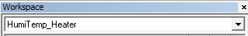，然后点击软件菜单栏里“Project”下“Rebuild All”对该工程进行编译。
- 使用IAR软件点击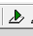将编译好的程序下载进ZigBee无线模块里。
- 在IAR软件界面的Workspace中选择协调器“CoordinatorEB”的编译选项：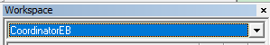，然后点击软件菜单栏里“Project”下“Rebuild All”对该工程进行编译。
- 使用IAR软件点击将编译好的“CoordinatorEB”程序下载进PM4412嵌入式实验平板的协调器里，如下图所示：
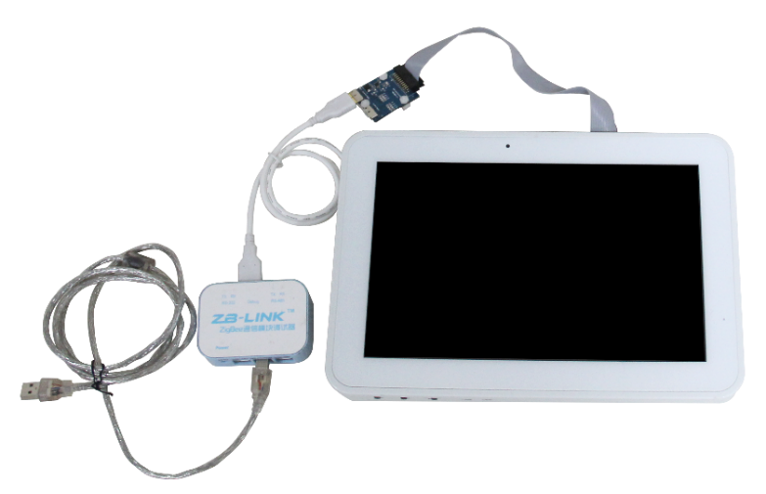
- 将ZigBee无线模块A接到智能温室大棚区域的节点1上，
- 将智能温室大棚区域的节点1的“P1”和“P2”端子分别接到智能温室大棚区域“自动控温系统”的“SDA”和“SCL”端子上, “P4”端子接到智能温室大棚区域“自动控温系统”的“IO-IN”.
- 连接好PM4412嵌入式实验平板的电源，将开关拨动到【ON】位置，长按POWER键开机。

软件操作
- 用miniUSB线或者U盘将软件“ComTest” 安装在PM4412嵌入式实验平板上。源码位于【光盘资料/04-实验例程\第5章 温室大棚实训区\5.7 空气温湿度加热器综合实验\Andriod应用程序】。具体步骤请参照《andriod嵌入式系统开发》7.16节实验
- 安装好以后如下图红色矩形框内图标所示：
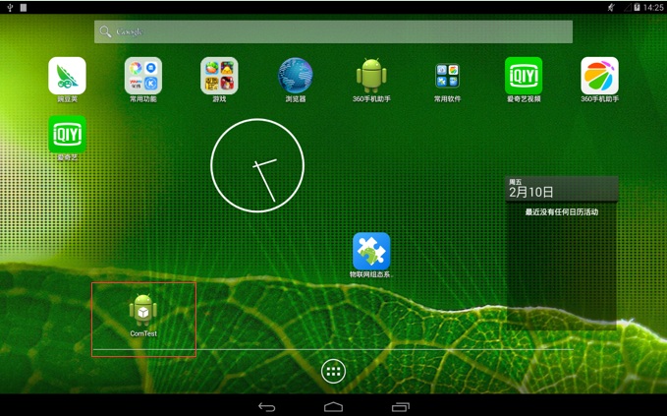
- 双击打开“ComTest”软件，打开后如下图所示：
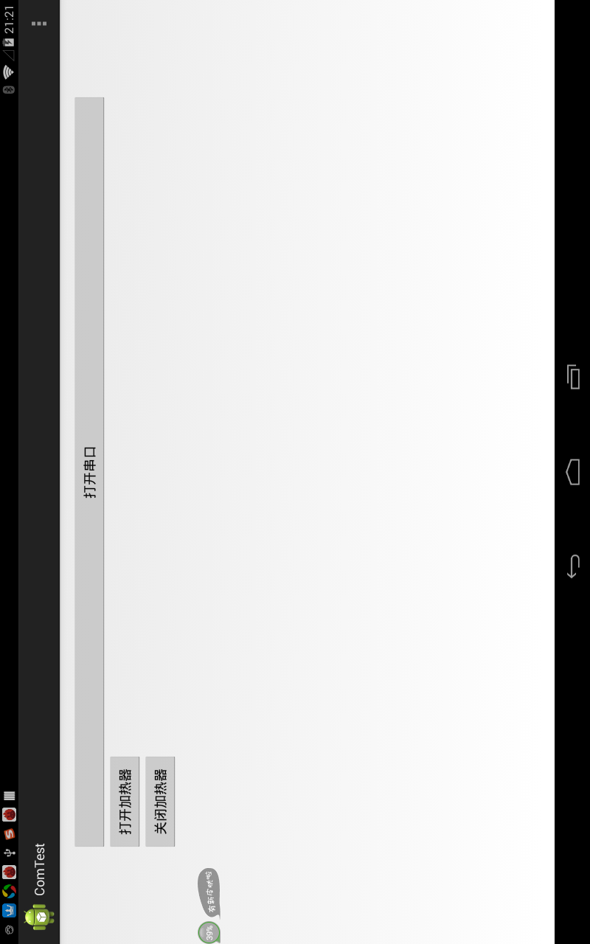

实验结果
- 点击【打开串口】按钮后，软件会收到来自“空气温湿度传感器”发来的空气温湿度的数据，如下图所示：
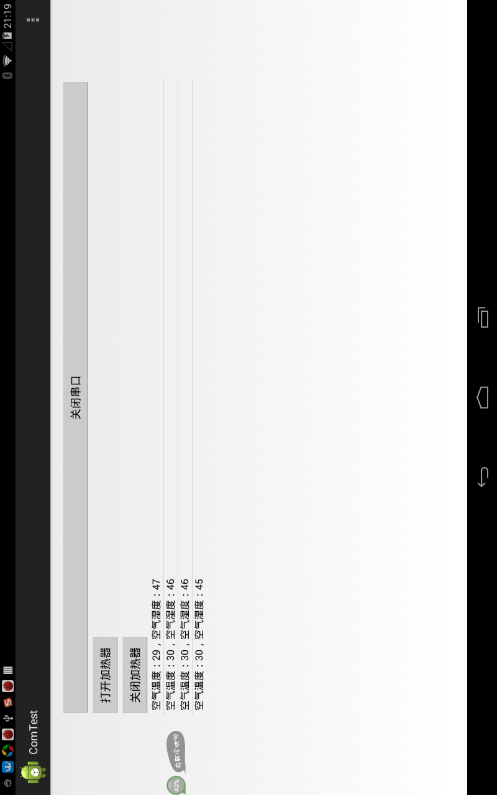
然后点击“ComTest”软件的【打开加热器】按钮，会听到继电器响一声，表明加热器打开。，点击【关闭加热器】按钮，会听到继电器响一声，表明加热器关闭。

4.2 实验二 二氧化碳传感器与风扇综合实验

实验目的
- 掌握二氧化碳传感器的使用；
- 掌握风扇的使用；
- 掌握二氧化碳传感器的采集及风扇的控制；
- 掌握Zigbee无线传感网的功能；
- 掌握andriod串口程序开发；
- 掌握物联网系统搭建；

实验环境
- 硬件：1台PM4412嵌入式实验平板及其电源、1个ZigBee无线模块、1个二氧化碳传感器、1个风扇。
- 软件：Windows 7/XP、ComTest串口软件。

实验原理
ZigBee实时采集二氧化碳传感器数据，并将采集到的二氧化碳数据通过ZigBee无线网络上报给PM4412嵌入式实验平板中的ZigBee协调器，Zigbee协调器再通过PM4412嵌入式实验平板串口发送给“ComTest串口软件”，在“ComTest串口软件”中显示当前二氧化碳数据，通过“ComTest串口软件”点击软件上“打开风扇”和“关闭风扇”按钮，控制命令会通过PM4412嵌入式实验平板串口下发给PM4412嵌入式实验平板ZigBee协调器，ZigBee协调器再通过无线通信的方式将控制命令下发给Zigbee终端节点，Zigbee终端节点再通过控制对应引脚高低电平控制风扇的打开或者关闭。实验通信流程如下图所示：
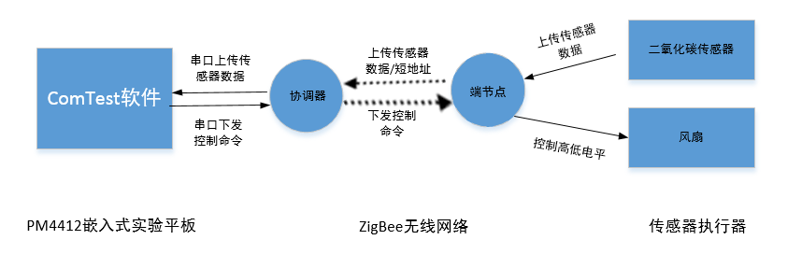
二氧化碳与风扇应用系统案例通信流程

实验步骤

硬件操作
注：由于出厂源码ZigBee网络PANID均设置为0x2100，为了避免实验环境下多个实验平台之间网络互相串扰，每个实验平台需要修改PAD ID，修改工程内文件：Tools -> f8wConfig.cfg，将PANID修改为个人学号的后四位（范围0x0001~0x3FFF）。
- 将【配套光盘\04-实验例程\第5章 温室大棚实训区\5.8 二氧化碳传感器与风扇综合实验】中的文件夹“CO2_Fan”，复制到【C:\Texas Instruments\ZStack-CC2530-2.4.0-1.4.0\Projects\zstack\Samples】中。
- 使用USB3.0数据线连接ZB-LINK调试器的Debug端与ZigBee无线模块。使用USB方口线连接ZB-LINK调试器的USB-Debug端与PC机的USB口。
- 使用IAR软件打开C:\Texas Instruments\ZStack-CC2530-2.4.0-1.4.0\Projects\zstack\Samples\ CO2_Fan\CC2530DB】文件夹下的工程文件“CO2_Fan.eww”。
- 在IAR软件界面的Workspace中选择“CO2_Fan”的编译选项：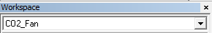，然后点击软件菜单栏里“Project”下“Rebuild All”对该工程进行编译。
- 使用IAR软件点击将编译好的程序下载进ZigBee无线模块里。
- 在IAR软件界面的Workspace中选择协调器“CoordinatorEB”的编译选项：，然后点击软件菜单栏里“Project”下“Rebuild All”对该工程进行编译。
- 使用IAR软件点击将编译好的“CoordinatorEB”程序下载进PM4412嵌入式实验平板的协调器里，如下图所示：
- 将ZigBee无线模块A接到智能温室大棚区域的节点2上，
- 将智能温室大棚区域的节点2的 “P3”端子接到智能温室大棚区域“自动通风系统”的“AD”端子上, “P4”端子接到智能温室大棚区域“自动通风系统”的“IO-IN”.
- 连接好PM4412嵌入式实验平板的电源，将开关拨动到【ON】位置，长按POWER键开机。

软件操作
- 用miniUSB线或者U盘将软件“ComTest” 安装在PM4412嵌入式实验平板上。源码位于【光盘资料/04-实验例程\第5章 温室大棚实训区\5.8 二氧化碳传感器与风扇综合实验\Andriod应用程序】。具体步骤请参照《andriod嵌入式系统开发》7.16节实验安装好以后如下图红色矩形框内图标所示：
- 双击打开“ComTest”软件，打开后如下图所示：
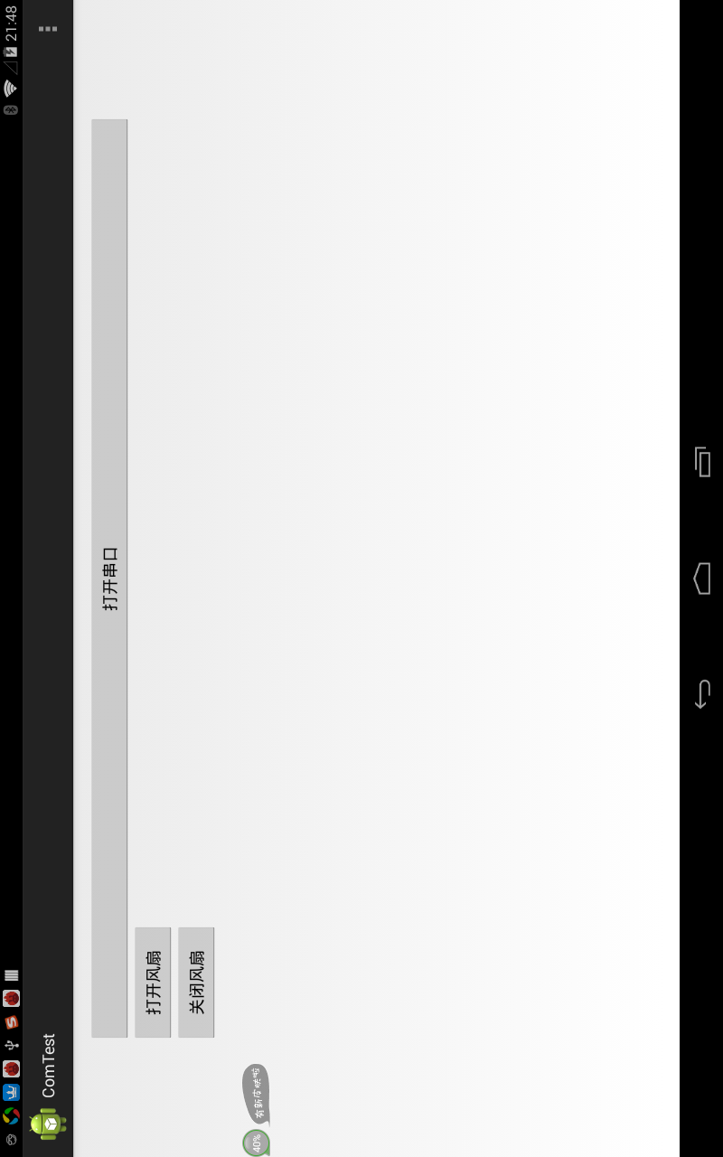

实验结果
- 点击【打开串口】按钮后，软件会收到来自“二氧化碳传感器” 二氧化碳的数据，如下图所示：
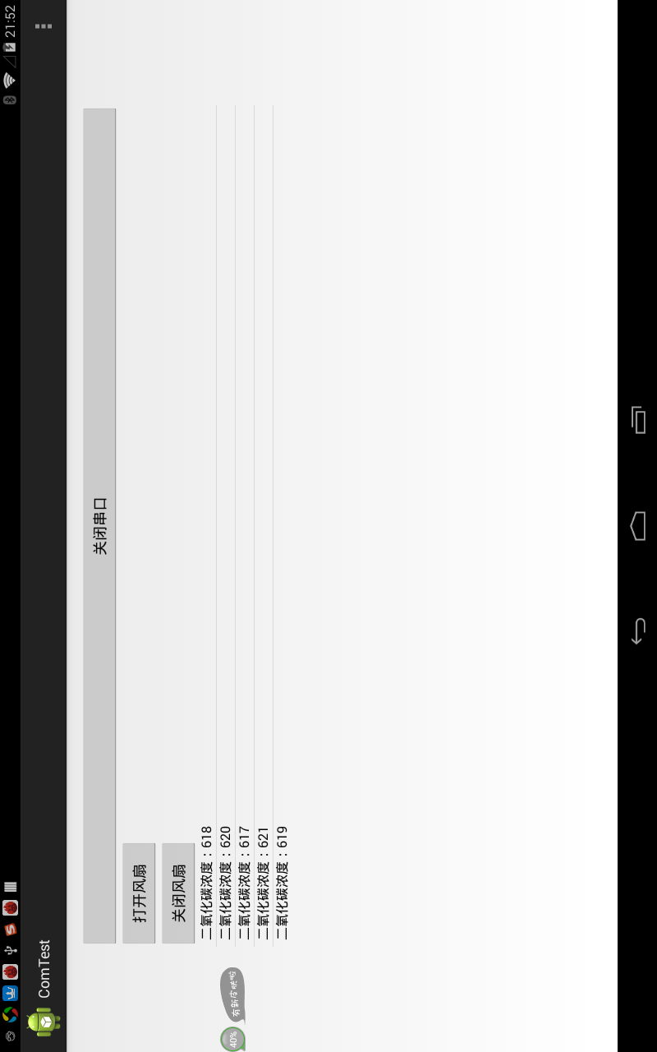
然后点击“ComTest”软件的【打开风扇】按钮，会看到风扇打开，点击【关闭风扇】按钮，会看到风扇关闭

4.3 实验三 土壤温湿度与水泵综合实验

实验目的
- 掌握土壤温湿度传感器的使用；
- 掌握水泵执行器的使用；
- 掌握土壤温湿度传感器的采集及水泵的控制；
- 掌握Zigbee无线传感网的功能；
- 掌握andriod串口程序开发；
- 掌握物联网系统搭建；

实验环境
- 硬件：1台PM4412嵌入式实验平板及其电源、1个ZigBee无线模块、1个土壤温湿度传感器、1个水泵执行器。
- 软件：Windows 7/XP、ComTest串口软件。

实验原理
ZigBee实时采集土壤温湿度传感器的温湿度数据，并将采集到的土壤温湿度数据通过ZigBee无线网络上报给PM4412嵌入式实验平板中的ZigBee协调器，Zigbee协调器再通过PM4412嵌入式实验平板串口发送给“ComTest串口软件”，在“ComTest串口软件”中显示当前土壤温湿度数据，通过“ComTest串口软件”点击软件上“打开水泵”和“关闭水泵”按钮，控制命令会通过PM4412嵌入式实验平板串口下发给PM4412嵌入式实验平板ZigBee协调器，ZigBee协调器再通过无线通信的方式将控制命令下发给Zigbee终端节点，Zigbee终端节点再通过控制对应引脚高低电平控制水泵的打开或者关闭。实验通信流程如下图所示：
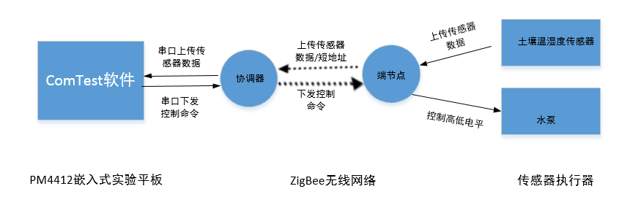
土壤温湿度与水泵应用系统案例通信流程

实验步骤

硬件操作
注：由于出厂源码ZigBee网络PANID均设置为0x2100，为了避免实验环境下多个实验平台之间网络互相串扰，每个实验平台需要修改PAD ID，修改工程内文件：Tools -> f8wConfig.cfg，将PANID修改为个人学号的后四位（范围0x0001~0x3FFF）。
- 将【配套光盘\04-实验例程\第5章 温室大棚实训区\5.9 壤温湿度水泵综合实验】中的文件夹“Soil_Pump”，复制到【C:\Texas Instruments\ZStack-CC2530-2.4.0-1.4.0\Projects\zstack\Samples】中。
- 使用USB3.0数据线连接ZB-LINK调试器的Debug端与ZigBee无线模块A。使用USB方口线连接ZB-LINK调试器的USB-Debug端与PC机的USB口。
- 使用IAR软件打开C:\Texas Instruments\ZStack-CC2530-2.4.0-1.4.0\Projects\zstack\Samples\Soil_Pump\CC2530DB】文件夹下的工程文件“soil_pump.eww”。
- 在IAR软件界面的Workspace中选择“Soil_Pump”的编译选项：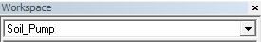，然后点击软件菜单栏里“Project”下“Rebuild All”对该工程进行编译。
- 使用IAR软件点击将编译好的程序下载进ZigBee无线模块A里。
- 在IAR软件界面的Workspace中选择协调器“CoordinatorEB”的编译选项：，然后点击软件菜单栏里“Project”下“Rebuild All”对该工程进行编译。
- 使用IAR软件点击将编译好的“CoordinatorEB”程序下载进PM4412嵌入式实验平板的协调器里，如下图所示：
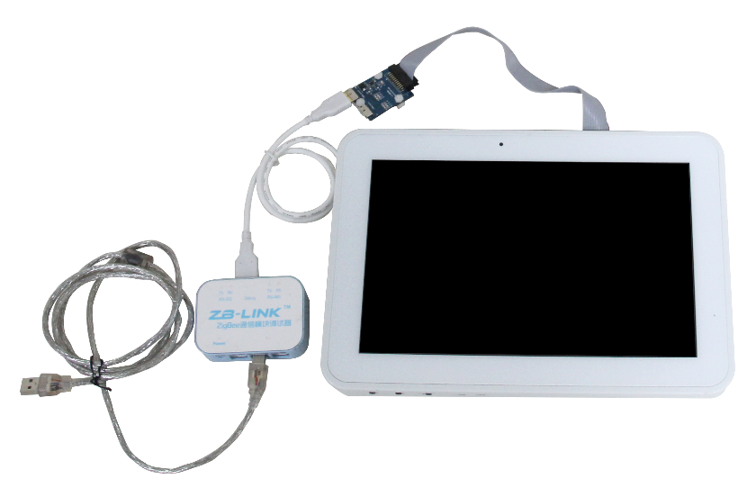
- 将ZigBee无线模块A接到智能温室大棚区域的节点3上，
- 将智能温室大棚区域的节点3的“P1”和“P2”端子分别接到智能温室大棚区域“自动喷灌系统”的“SDA”和“SCL”端子上, “P4”端子接到智能温室大棚区域“自动喷灌系统”的“IO-IN”.
- 连接好PM4412嵌入式实验平板的电源，将开关拨动到【ON】位置，长按POWER键开机。

软件操作
- 用miniUSB线或者U盘将软件“ComTest” 安装在PM4412嵌入式实验平板上。源码位于【光盘资料/04-实验例程\第5章 温室大棚实训区\5.8 二氧化碳传感器与风扇综合实验\Andriod应用程序】。具体步骤请参照《andriod嵌入式系统开发》7.16节实验安装好以后如下图红色矩形框内图标所示：
- 安装好以后如下图红色矩形框内图标所示：
- 双击打开“ComTest”软件，打开后如下图所示：
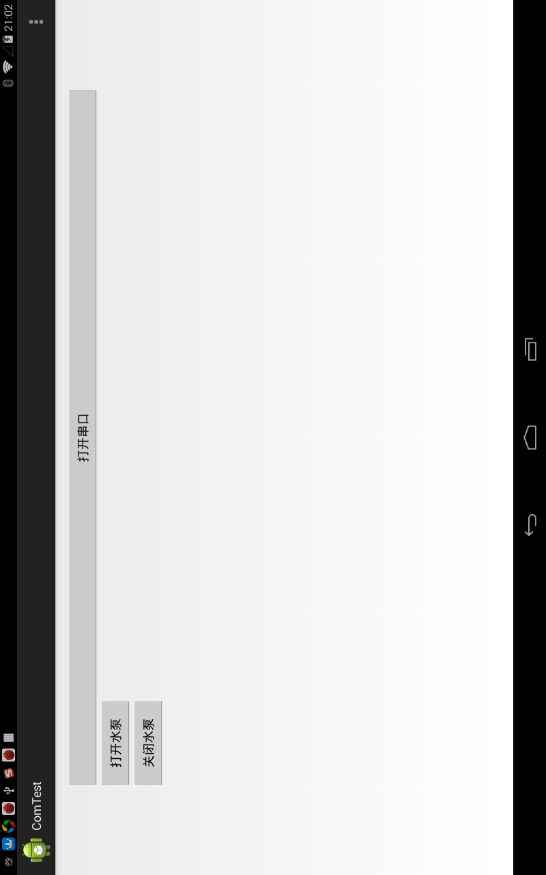

实验结果
- 点击【打开串口】按钮后，软件会收到来自“土壤温湿度传感器”发来的土壤温湿度的数据，如下图所示：
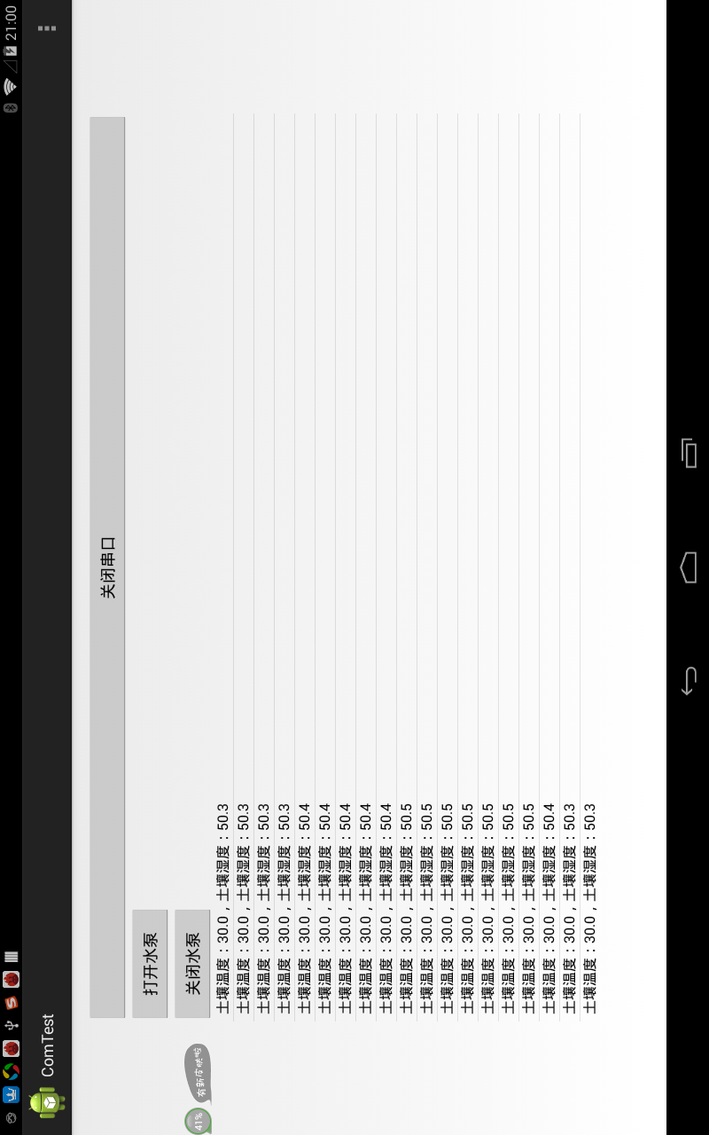
- 然后点击“ComTest”软件的【打开水泵】按钮，会发现水泵会打开，点击【关闭水泵】按钮会发现水泵会关闭。

4.4 实验四 温室大棚综合实验

实验目的
- 掌握温室大棚中各种传感器与执行器的工作原理；
- 掌握Zigbee无线传感网的功能；
- 掌握andriod串口程序开发；
- 掌握物联网系统搭建；

实验环境
- 硬件：1台PM4412嵌入式实验平板及其电源、3个ZigBee无线模块、1个土壤温湿度传感器、1个空气温湿度传感器、1个二氧化碳传感器、1个水泵执行器、1个加热器、1个风扇。
- 软件：Windows 7/XP、ComTest串口软件。

实验原理
ZigBee实时采集传感器的数据，并将采集到的传感器数据通过ZigBee无线网络上报给PM4412嵌入式实验平板中的ZigBee协调器，Zigbee协调器再通过PM4412嵌入式实验平板串口发送给“ComTest串口软件”，在“ComTest串口软件”中显示当前各传感器的数据，通过“ComTest串口软件”点击软件上“打开加热器”、“关闭加热器”“打开风扇”、“关闭风扇”“打开水泵”、“关闭水泵”按钮，控制命令会通过PM4412嵌入式实验平板串口下发给PM4412嵌入式实验平板ZigBee协调器，ZigBee协调器再通过无线通信的方式将控制命令下发给各Zigbee终端节点，Zigbee终端节点再通过控制对应引脚高低电平控制各执行器的打开或者关闭。实验通信流程如下图所示：
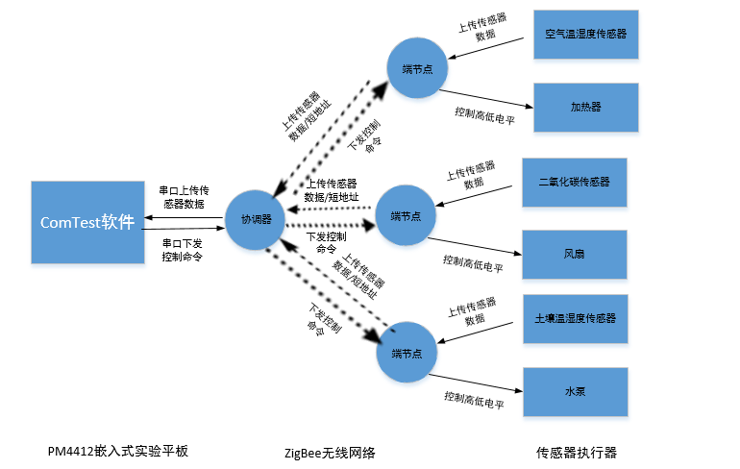
综合应用系统案例通信流程

实验步骤
- 按5.7、5.8、5.9小节介绍的内容，下载空气温湿度传感器-加热器程序、二氧化碳传感器-风扇程序、土壤温湿度传感器-水泵程序，以及协调器程序；
- 按5.7、5.8、5.9小节介绍的内容，连接好各节点与传感器执行器的引脚。
- 用miniUSB线或者U盘将软件“ComTest” 安装在PM4412嵌入式实验平板上。源码位于【光盘资料/04-实验例程\第5章 温室大棚实训区\5.10 温室大棚综合实验\Andriod应用程序】。具体步骤请参照《andriod嵌入式系统开发》7.16节实验安装好以后如下图红色矩形框内图标所示：
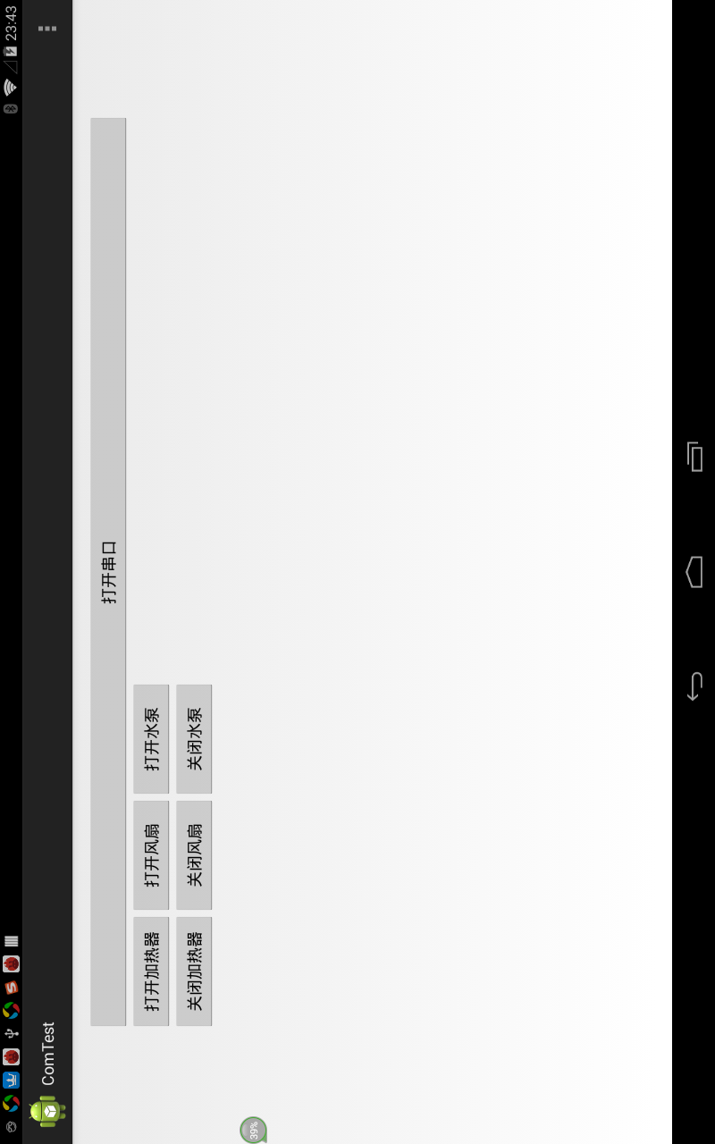
- 点击【打开串口】按钮后，软件会收到来自各节点发来的各传感器的数据，如下图所示。同时可以通过按键控制各执行器。

